This post was published to All About Binary's World at 10:13:24 29/09/2011

Flowchart Proses Pembelian Barang

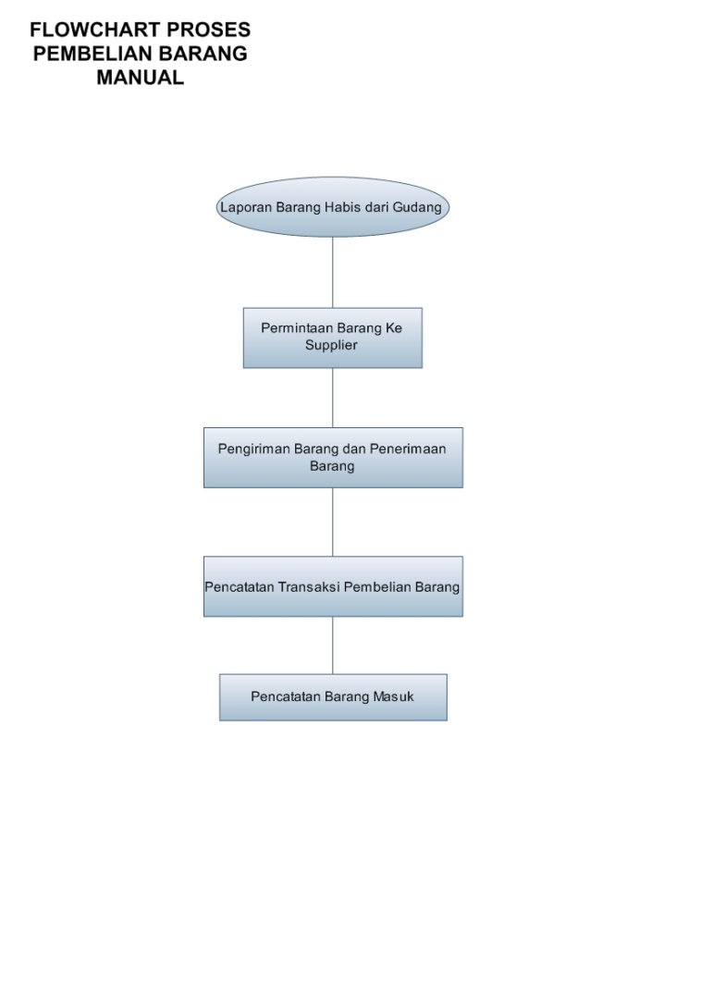Proses pembelian secara manual sangatlah mudah proses dimulai saat stock barang telah habis dan dinformasikan kepada pihak pembelian barang. Pihak pembelian barang akan membuatkan list pembelian barang dan dikirimkan kepada semua supplier yang ada. Kemudian supplier mendatangkan barang dan barang diterima dan dicatat. Setalah itu barang masuk ke gudang penyimpanan dan pada akhirnya barang akan dibagikan ke toko yang ada. Ini adalah proses manual yang terjadi pada saat pembelian barang.

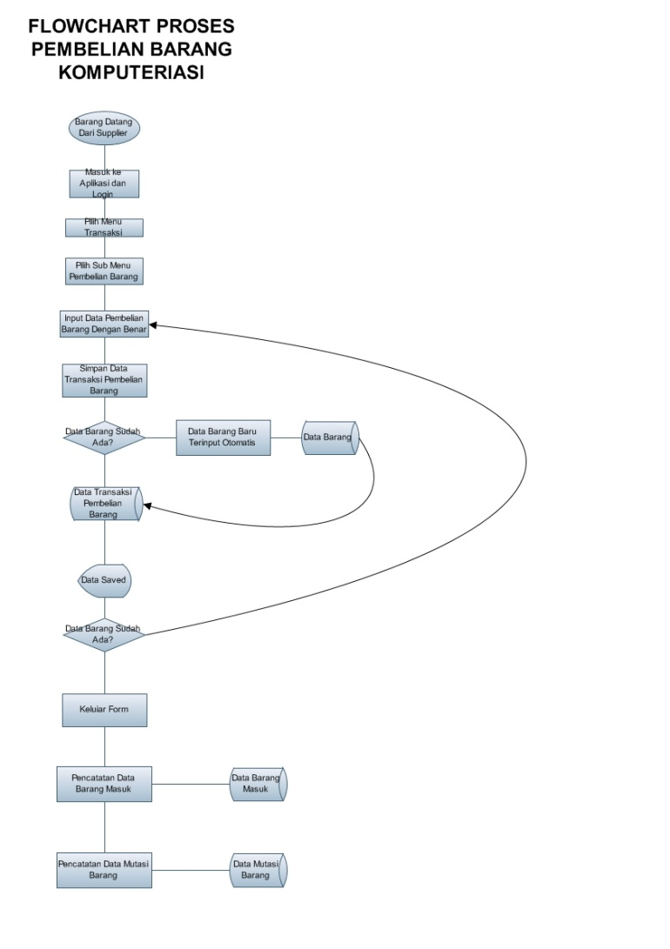Proses pembelian barang secara manual kita pindahkan menjadi proses komputerisasinya. Untuk melakukan proses pencatatan transaksi pembelian barang kita login terlebih dahulu kemudian proses baru akan berjalan seperti berikut :

1. Kita pilih menu transaksi dan sub menu pembelian barang
2. Kemudian akan muncul tampilan form input transaksi pembelian barang.
3. Kemudian kita inputkan transaksi pembelian barang dengan lengkap dan valid.
4. Setelah selesai kita simpan data transaksi tersebut.
5. Jika ada data barang yang baru dan belum terekot maka dengan otomatis aplikasi akan mencatatkannya. Jika telah ada maka data transaksi akan langsung tersimpan di dalam database.
6. Jika masih ada transaksi lain maka proses input transaksi dapat diulang kembali.
7. Jika tidak maka kita harus melakukan pencatatan barang datang.
8. Dan kemudian melakukan pencatatan mutasi perpindahan barang dari gudang ke toko (jika diperlukan).